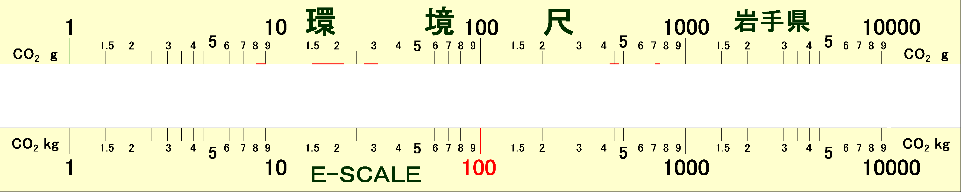
赤枠内にカーソル（矢印）合わせ、マウスの左側のボタンを1回クリックしてください。その後にキーボードの「矢印キー」← →を左右に動かし、目盛りを読み取ってください。Ｃｔｒｌキーを押しながら、「矢印キー」を押すと微調整できます。
【動かし方説明】

